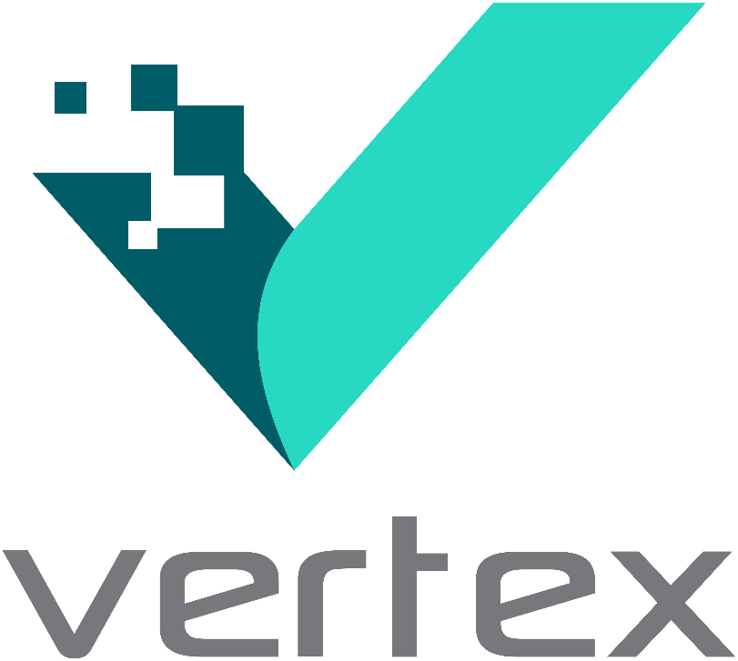

POLÍTICA DE COOKIES

- INTRODUÇÃO

Apresentamos nossa Política de Cookies, um documento para garantir uma comunicação clara e transparente sobre cookies em nosso ambiente digital. Esta política integra nosso compromisso com a Segurança da Informação e a proteção da privacidade dos dados pessoais, em conformidade com a Lei Geral de Proteção de Dados (LGPD) e as melhores práticas de segurança da informação.

- CONCEITO DE COOKIES

Cookies são arquivos que armazenam temporariamente informações essenciais sobre a navegação do Usuário em nosso site, aplicativos ou em anúncios. O uso de cookies nos permite oferecer um serviço mais personalizado e eficiente, com base nas escolhas do Usuário, possibilitando a análise de tendências e a adaptação do site para uma melhor experiência. Portanto, sempre que a função de cookies estiver habilitada no seu dispositivo (como computador, tablet ou smartphone), poderemos coletar informações básicas sobre as visitas realizadas e personalizar os serviços oferecidos.

- USO DE COOKIES

O emprego de cookies é uma prática estratégica que visa otimizar a experiência do Usuário, permitindo a análise de padrões de uso e a adaptação do conteúdo e funcionalidades do site para atender melhor às suas necessidades. Com a habilitação da função de cookies no seu dispositivo (seja um computador, tablet ou smartphone), é possível realizar uma coleta de dados básicos sobre as visitas realizadas, possibilitando a personalização dos serviços e a entrega de uma experiência mais ágil e relevante.

Ao acessar nossa página pela primeira vez, você será informado sobre o tratamento de seus dados e a coleta de cookies. Ressaltamos que não coletamos cookies, o que não isenta do seu navegador está coletando para proporcionar uma experiência de navegação personalizada e aprimorar a funcionalidade de nossos produtos e serviços, permitindo, por exemplo, facilitar o preenchimento de formulários e otimizar sua interação com nossa plataforma.

Empregamos tecnologia avançada para garantir um ambiente digital seguro e eficiente, protegendo suas informações e melhorando continuamente a usabilidade de nossos serviços. No entanto, informamos que podem estar presentes cookies de terceiros, cuja gestão e controle não estão sob nossa responsabilidade, cabendo ao usuário configurar suas preferências conforme as políticas desses provedores.

- CLASSIFICAÇÃO

A Autoridade Nacional de Proteção de Dados (ANPD) classifica os cookies em diferentes categorias com base em sua finalidade e características:

- COOKIES NECESSÁRIOS: Essenciais para o funcionamento do site. Sem estes cookies, o site não pode operar corretamente. Eles permitem funções básicas, como a navegação e o acesso a áreas seguras do site.

- COOKIES DE DESEMPENHO: Coletam informações sobre como os Usuários interagem com o site, como as páginas visitadas e eventuais erros. Esses dados ajudam a melhorar o desempenho e a funcionalidade do site.

- COOKIES DE FUNCIONALIDADE: Permitem que o site se lembre de escolhas feitas pelo Usuário, como idioma e preferências, proporcionando uma experiência mais personalizada.

- COOKIES DE PUBLICIDADE: Usados para exibir anúncios relevantes com base no comportamento de navegação. Estes cookies podem incluir cookies de terceiros para rastreamento e personalização de campanhas publicitárias.

- COOKIES DE TERCEIROS: São definidos por domínios diferentes daquele que o Usuário está visitando. Geralmente são utilizados para publicidade e análise de dados por serviços externos.

- GESTÃO DA POLÍTICA

Em alinhamento com os princípios da Lei nº 13.709/2018 – Lei Geral de Proteção de Dados Pessoais (LGPD) e em conformidade com os mais elevados padrões técnicos de Segurança da Informação (SI), a Vertex declara que não realiza a utilização de cookies em seu ambiente digital institucional.

Nosso site foi estruturado para operar sem a coleta automatizada de dados por meio de cookies, sejam eles estritamente necessários, de desempenho, funcionalidade ou publicidade. Tal diretriz reforça nosso compromisso com a minimização do tratamento de dados, a privacidade por padrão e o respeito à autonomia informacional dos usuários.

Reiteramos que todas as eventuais informações tratadas pela Vertex seguem protocolos rigorosos de segurança, confidencialidade, integridade e finalidade legítima, conforme descrito detalhadamente em nossa Política de Privacidade.

Esta Política de Cookies foi revisada e atualizada em 08 de abril de 2025.

